

**安徽医科大学**

**实验室安全考试系统**

**操**

**作**

**手**

**册**

**2022年8月**

目录

一、电脑端操作 3

（一）电脑端登录 3

（二）查看管理课程 4

二、手机端登操作 7

（一）下载APP 7

（二）登录 8

（三）管理安全课程 10

# 一、电脑端操作

## （一）电脑端登录

登录学校信息门户，点击“实验室安全考试”模块，进入实验室安全考试系统主页；②点击“点击进入”，点击“课程”—选择“我教的课”，找到需要管理的“实验室安全考试”课程，即可进入进行管理。

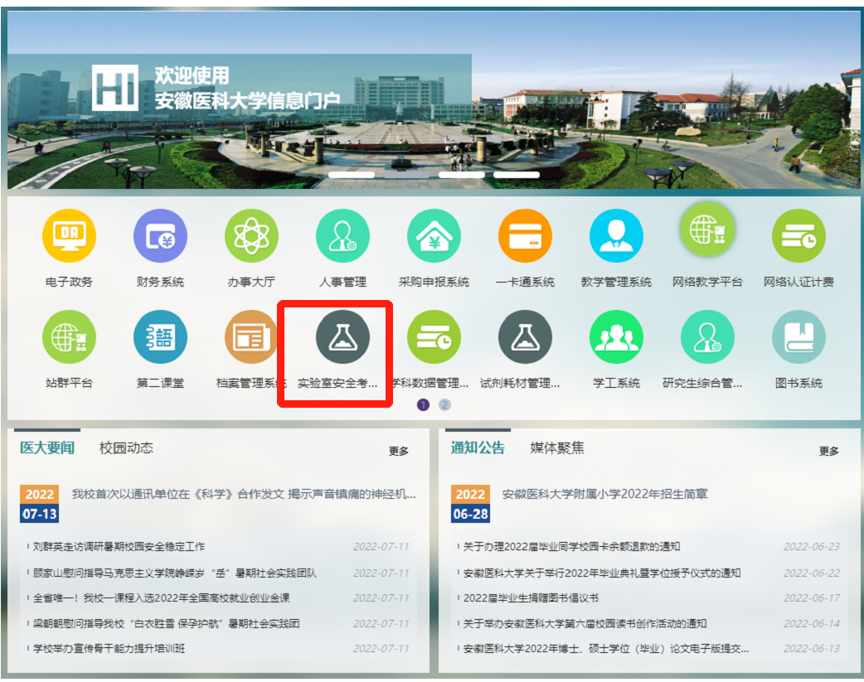

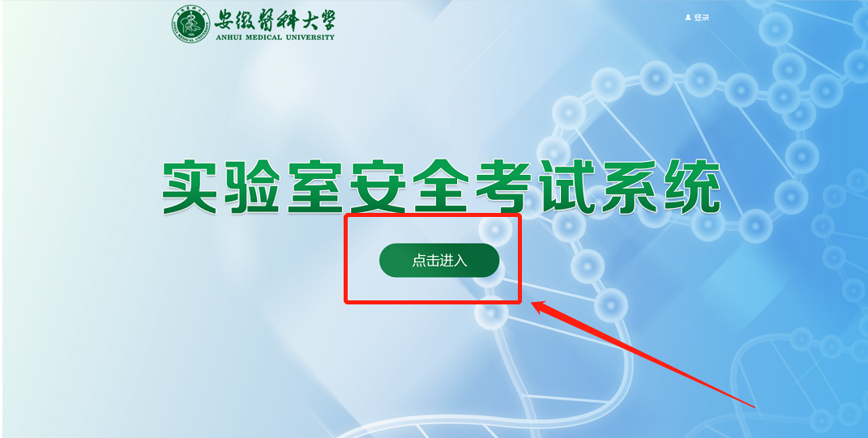

## （二）查看管理课程

1. 进入个人空间，点击“首页”即可查看自己管理的课程

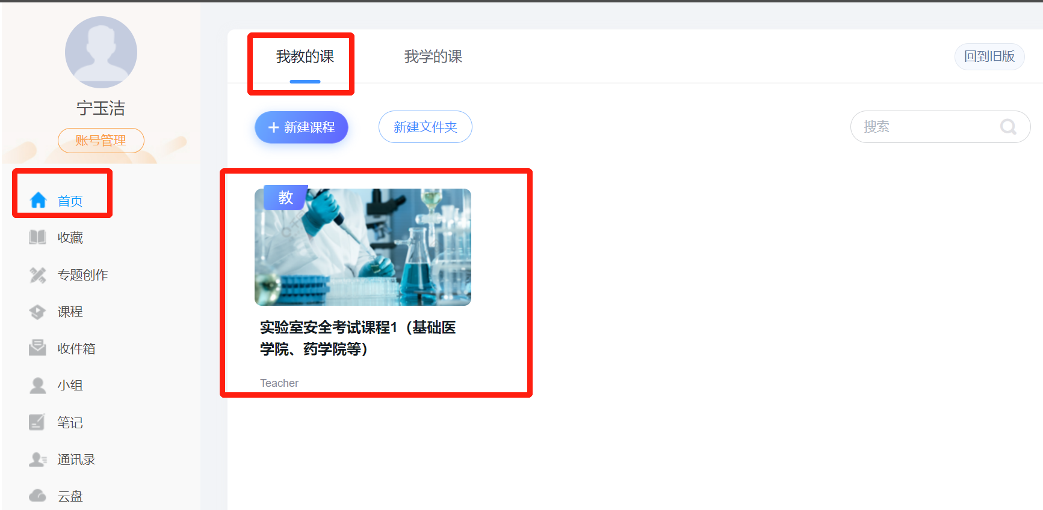

1. 黄色任务点点表示需要学生完成的任务点。

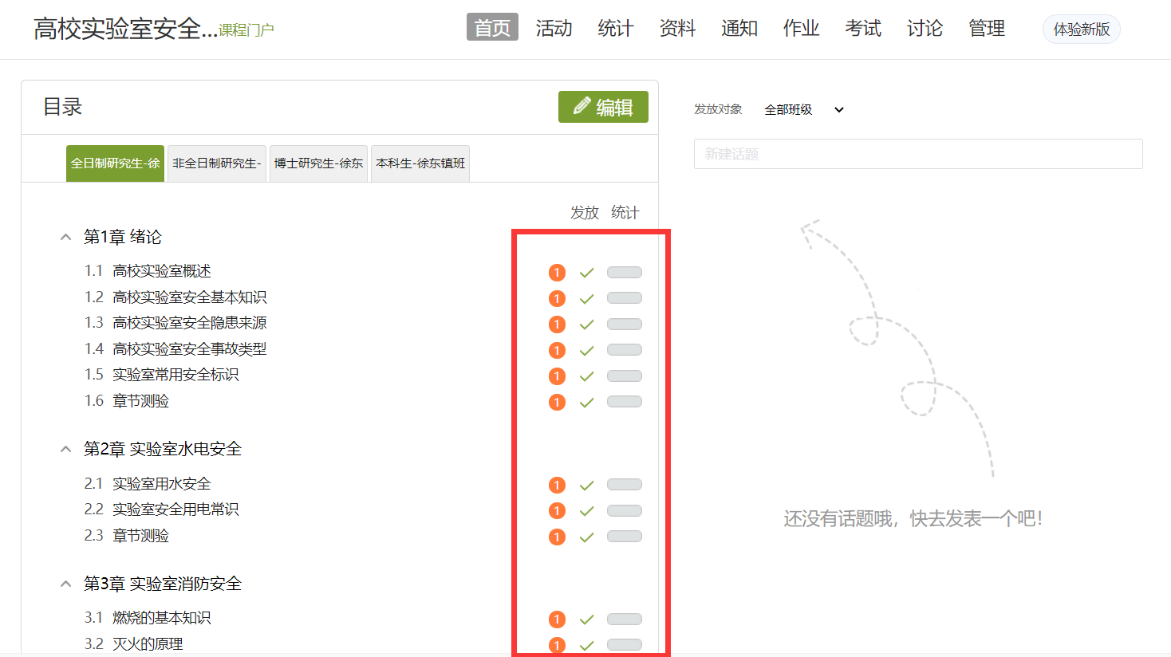

1. 超星平台已经发布考试，负责老师无需重复发布。

**注：同学完成课程中全部任务点才有资格参加线上考试，课程任务点包括课程章节视频和章节测验，需要各位老师督促各自负责的同学在规定时间内完成任务点学习。**

1. 点击“管理“，可以看到自己管理的学生，平台已经添加好对应院系的学生。

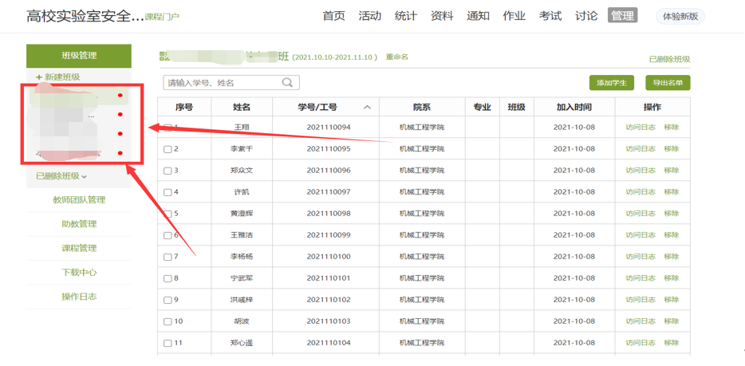**注：为便于管理员管理，建议老师不要随意更改班级名称。**

1. 统计：按照如下步骤导出班级成绩，及时进行学习督促即可。

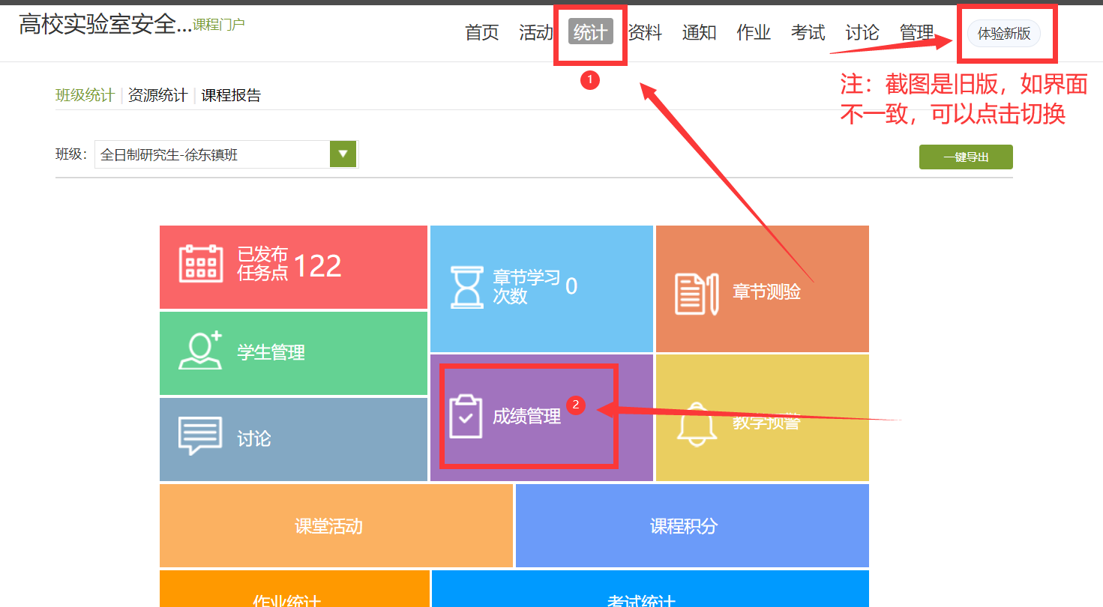

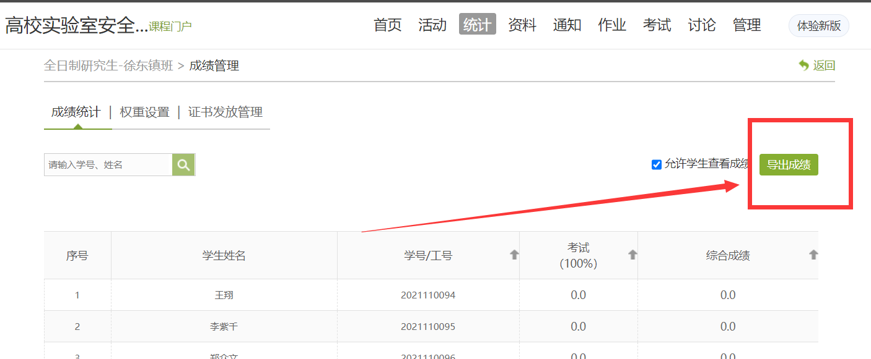

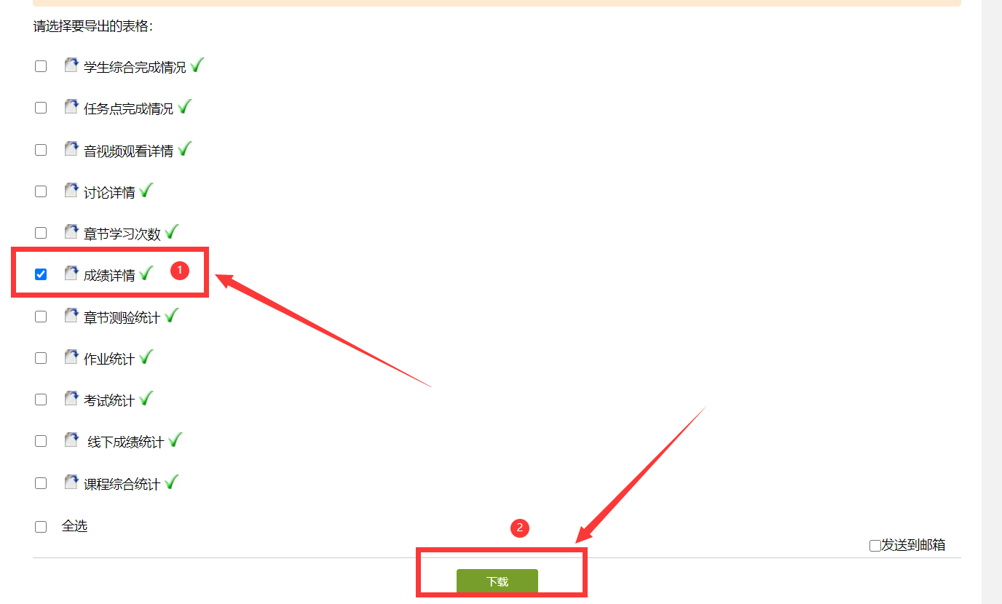

# 二、手机端登操作

## （一）下载APP

方法一：

1、扫描二维码

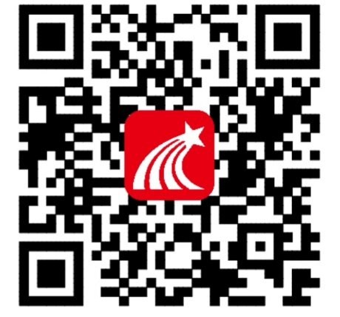

2、选择“在浏览器中打开”进行下载（图1-1）

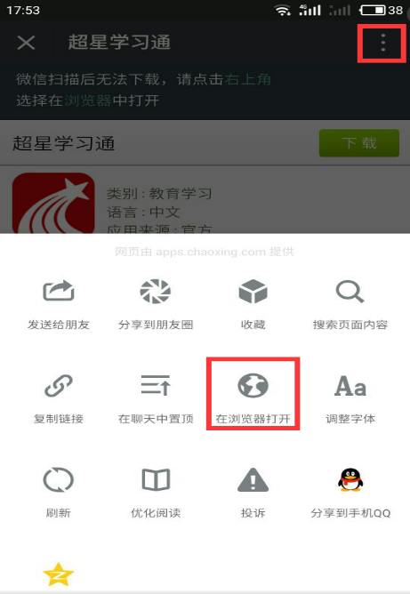 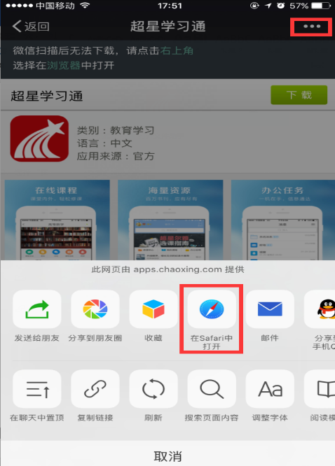

图1-1

方法二：

在苹果/安卓APP store或应用市场中搜索“学习通”进行下载

## （二）登录

点击左上角头像登录，跳转登录界面，点击“新用户注册”。

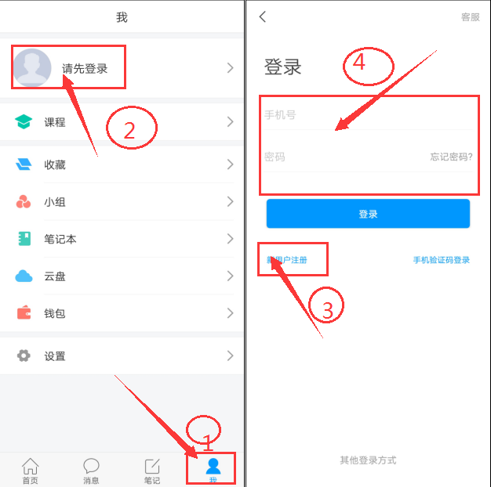

手机号登录后，按照如下操作绑定单位和学号：我——设置——账号管理——单位设置——添加单位，下次登陆直接选择手机号登陆即可

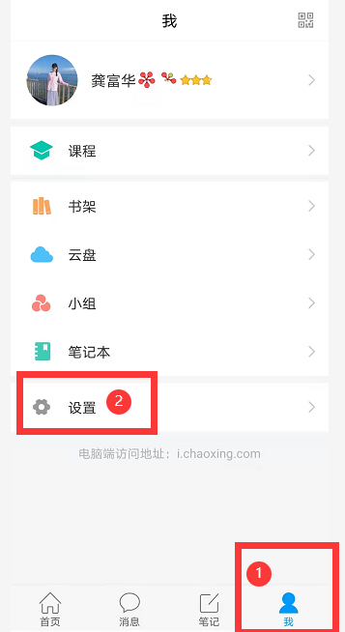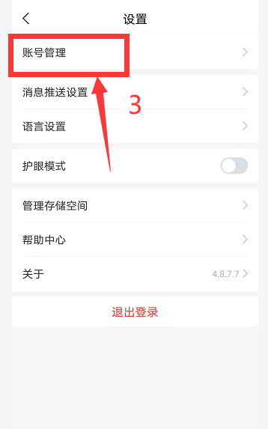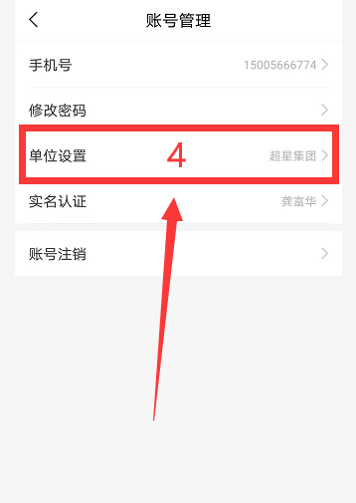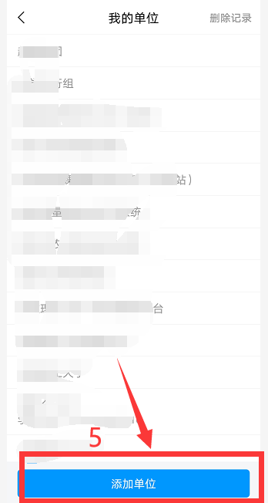

**注意：添加单位时输入“安徽医科大学实验室安全考试系统“，账号为信息门户id。密码是s654321s。**

## （三）管理安全课程

进入“课程”，可以看到各位老师自己管理的安全课程， “黄色任务点”即为学生需要完成的任务点。

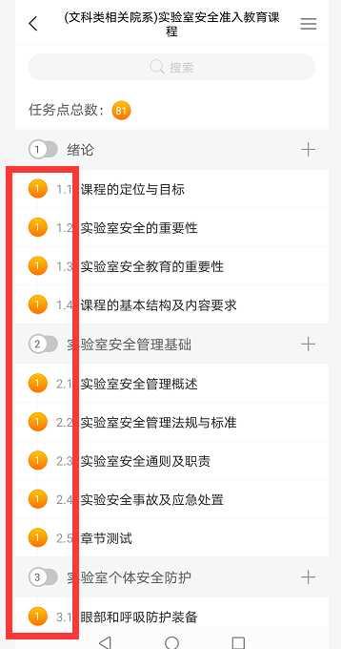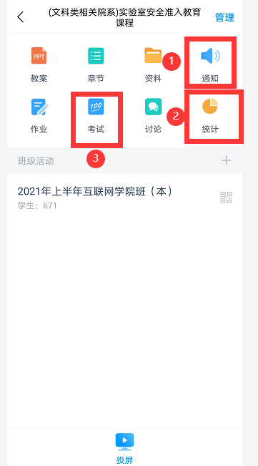

1. 通知：各位负责老师可以通过“通知“功能，发布学习通知给学生，提醒学习进度。

2.统计：可以在统计里查看每位同学的学习得分

3.考试：超星平台已经发布，老师无需重复发放